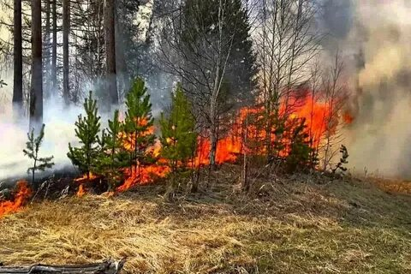
Лесной пожар – это неконтролируемое горение растительности, стихийно распространяющееся по лесной территории.
Лесные пожары представляют собой опасное стихийное бедствие. Они уничтожают не только деревья и другую растительность леса, но и все, что окажется в районе пожара.
Основные причины лесных пожаров
Виновником лесных пожаров чаще всего является человек. Большинство пожаров возникает в результате сельскохозяйственных палов, сжигания мусора, в местах пикников, сбора грибов и ягод, во время охоты, от брошенной горящей спички, непотушенной сигареты. Во время выстрела охотника вылетевший из ружья пыж начинает тлеть, поджигая сухую траву. Не полностью потушенный костер в лесу служит причиной больших последующих бедствий. В зависимости от того, в каких частях леса распространяется огонь, лесные пожары принято подразделять на низовые (по количеству составляют до 90%), верховые и подземные.
Признаки лесного пожара: устойчивый запах гари, туманообразный дым, беспокойное поведение птиц, животных, насекомых, их миграции в одну сторону, ночное зарево на горизонте.
В пожароопасный период в лесу запрещается:
разводить костры, использовать мангалы, другие приспособления для приготовления пищи;
курить, бросать горящие спички, окурки, вытряхивать из курительных трубок горящую золу;
стрелять из оружия, использовать пиротехнические изделия;
оставлять в лесу промасленный или пропитанный бензином, керосином или иными горючими веществами обтирочный материал;
заправлять топливом баки работающих двигателей внутреннего сгорания, выводить для работы технику с неисправной системой питания двигателя, а также курить или пользоваться открытым огнем вблизи машин, заправляемых топливом;
оставлять на освещенной солнцем поляне бутылки, осколки стекла, другой мусор;
выжигать траву, а также стерню на полях.
Лица, виновные в нарушении правил пожарной безопасности, в зависимости от характера нарушений и их последствий, несут дисциплинарную, административную или уголовную ответственность.
Что делать, если вы оказались в зоне лесного пожара?
В зоне пожара:
окунитесь в ближайшем водоёме или смочите одежду;
дышите через мокрый платок, прикрыв рот и нос;
пригнувшись, бегите по возможности перпендикулярно направлению движения огня;
при преодолении кромки огня используйте дороги, ручьи, реки, озёра.
Если вы обнаружили возгорание, то необходимо:
засыпать огонь землёй, залить водой;
пучком 1,5-2 м еловых веток «смести» пламя «вбивая» его в землю;
небольшое возгорание можно затоптать;
потушив пожар, не уходите, не убедившись, что огонь не разгорится.
Если пожар низовой или локальный, можно попытаться потушить пламя самостоятельно - сбить его, захлестывая ветками лиственных пород, заливая водой, забрасывая влажным грунтом затаптывая ногами. При тушении пожара действуйте осмотрительно, не уходите далеко от дорог и просек, не теряйте из виду других участников, поддерживайте с ними зрительную и звуковую связь.
Если у вас нет возможности своими силами справиться с локализацией и тушением пожара:
немедленно предупредите всех находящихся поблизости о необходимости выхода из опасной зоны;
организуйте выход людей на дорогу или просеку, широкую поляну, к берегу реки или водоема, в поле;
выходите из опасной зоны быстро, перпендикулярно направлению движения огня;
если невозможно уйти от пожара, войдите в водоем или накройтесь мокрой одеждой;
оказавшись на открытом пространстве или поляне, дышите, пригнувшись к земле, - там воздух менее задымлен;
рот и нос при этом прикройте ватно-марлевой повязкой или тканью;
после выхода из зоны пожара сообщите о месте, размерах и характере в противопожарную службу, администрацию населенного пункта, лесничество.

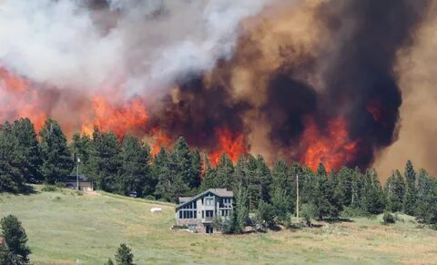

Если пожар подходит к населенному пункту, то необходимо:
Эвакуировать население, в первую очередь, женщин с детьми, нетранспортабельное население
1. Соберите в рюкзак или любую удобную для вас ёмкость вещи первой необходимости, паспорта, другие важные документы, деньги, ценности.
2. Наберите в ёмкость воды, приготовьте небольшое количество консервированных продуктов;
3. Подготовьте помещение к консервации (закройте на замки, щеколды все окна, балконы, перекройте газ, воду, выключите электроприборы из сети), закройте на замок входные двери;
4. Возьмите, если есть в наличии, средства индивидуальной защиты (респираторы, противогазы, марлевые повязки и т.п.);
5. Возьмите одежду (обязательно тёплый комплект);
6. Окажите помощь инвалидам в окрестности, престарелым и больным, помогите другим людям, которые нуждаются в помощи.
При отсутствии времени на эвакуацию - укрыться в подвальных помещениях каменных зданий.
Находясь в лесу – соблюдайте требования пожарной безопасности!

.
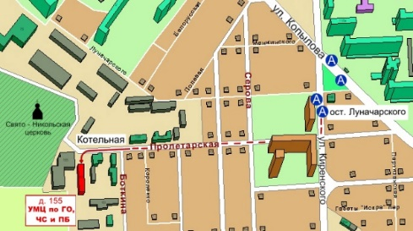
Краевое государственное казённое образовательное
учреждение ДПО
«Институт региональной безопасности» находится по адресу:
660100, г. Красноярск, ул. Пролетарская, 155.
Остановка транспорта: ул. Луначарского.
автобусы 2, 12, 14, 43, 49, 11, 80,
троллейбусы 5, 13, 15 т. (391) 229-74-74

Действия населения при

лесны пожарах

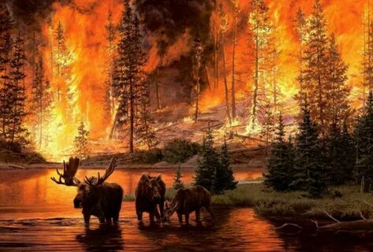

г. Красноярск 2024

